Homework2

付宇辉 无05 2020010768

i. 记

$$X=\left[\begin{matrix}\hat{x_{1}} \\ \hat{x_{2}} \\ … \\ \hat{x_{N}}\end{matrix}\right],y=\left[\begin{matrix}y_{1} \\ y_{2} \\ … \\ y_{N}\end{matrix}\right]$$

所以损失函数可以表示为：

$$L\left(\hat{w};X,y\right)=\frac{1}{N}{\left\|y-X\hat{w}\right\|}^{2}$$

$$\hat{w^{⋆}}=arg\min_{\hat{w}}{\frac{1}{N}{\left\|y-X\hat{w}\right\|}^{2}}$$

对损失函数求 $\hat{w}$ 求偏导得到：

$$\frac{∂L}{∂\hat{w}}=-\frac{2}{N}X^{T}(y-X\hat{w})$$

令 $\frac{∂L}{∂\hat{w}}=0$ 得到：

$${\hat{w}}^{⋆}={\left(X^{T}X\right)}^{-1}X^{T}y$$

ii.

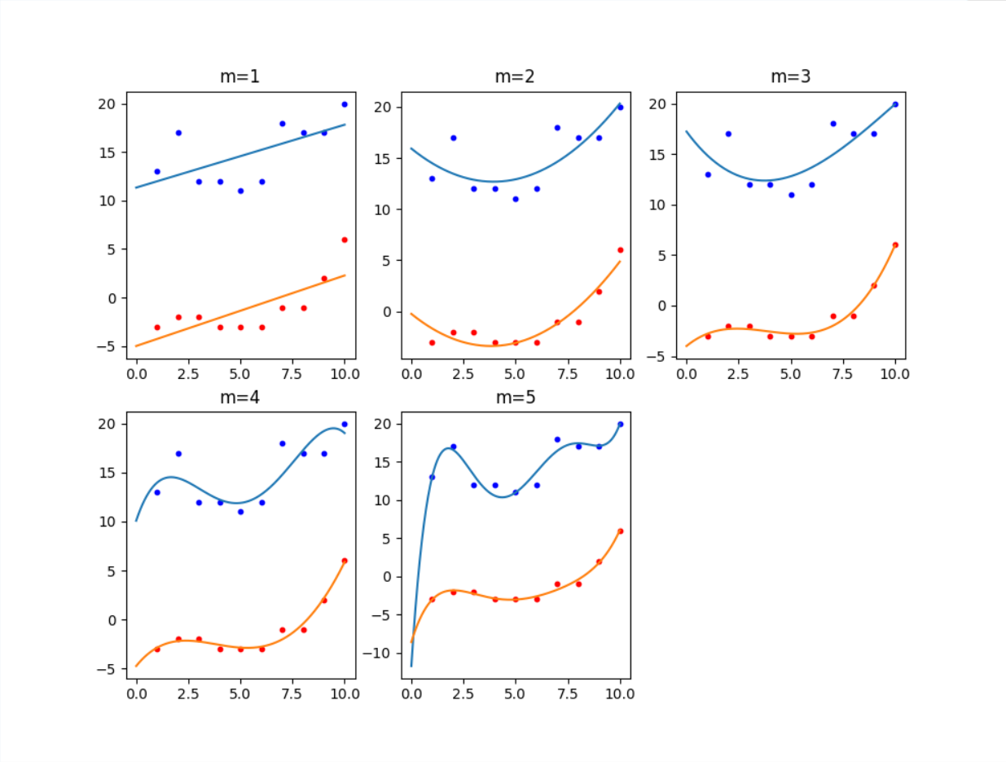

代码在附件中

$w^{⋆}$ 的值为

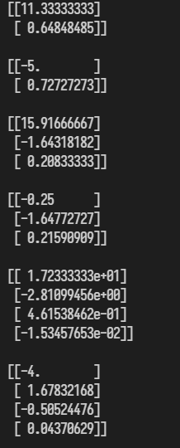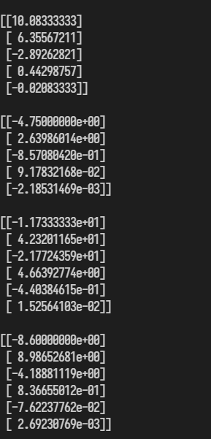

iii．

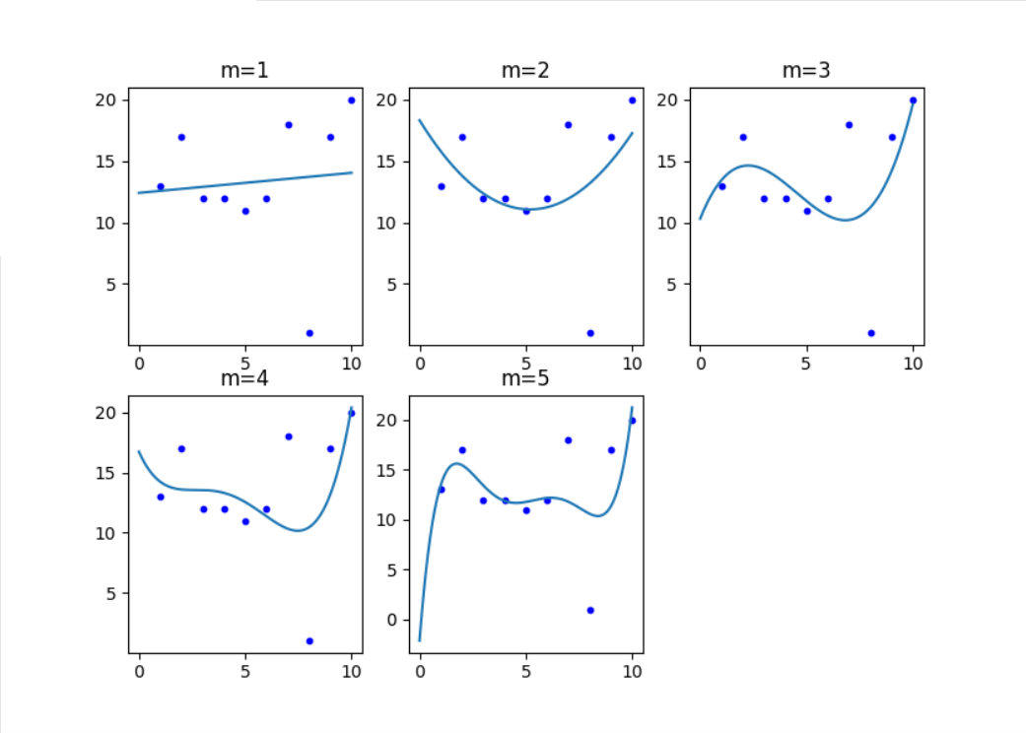

降低异常点对结果影响可能的方法：

1. 使用比较简单的模型进行拟合，可以降低异常点对结果的影响；
2. 先进行一步筛选，剔除样本中明显不合理的点；
3. 增加采样点（数据）可以减少异常点的影响。